Задания для дистанционного обучения по речевому развитию педагог Апалькова Татьяна Александровна
29 апреля (среда)

Вечерние группы
«Роднички», «Звездочки», «Вишенки», «Дождинки»

Уважаемые ребята и родители!
Тема нашего занятия «Звук и буква Ч»
1. Отвечаем на вопросы УСТНО:
- С какой последней буквой мы с вами знакомились? (изучали букву Ш)
- Скажите, какой звук обозначает буква Ш? (согласный)
- Каким он может быть? (всегда только твердым)
- Какую мы еще знаем букву у которой звук тоже согласный и всегда твердый? (Ж)
- Какие вы слова запомнили на букву Ш? (ответы детей)
- Мы сегодня продолжим изучать буквы русского алфавита.
- Чтобы узнать с какой буквой мы познакомимся сегодня, нужно отгадать загадки:
- Я пыхчу, пыхчу, пыхчу
Больше греться не хочу.
Крышка громко зазвенела,
Пейте чай, вода вскипела (чайник)
- Мы ходим ночью, ходим днем,
Но никуда мы не уйдем.
Мы бьём исправно каждый час,
А вы друзья не бейте нас (часы)
- Что за чудо?
Вот так чудо!
Сверху блюдо!
Снизу блюдо!
Ходит чудо по дороге,
Голова торчит и ноги (черепаха)
-Какую букву мы сегодня будем изучать? (букву Ч)
- Молодцы! Мы сегодня познакомимся с буквой Ч.
2. Предлагаю посмотреть презентацию
- Какие слова вы запомнили на букву Ч ? (часы, черепаха, черника,…..)
- Давайте проверим, какой звук обозначает буква Ч.
- Пробуем пропеть (Ч-Ч-Ч)
- Поет он нам песенку? (нет)
- Преграда в ротике есть? (да)
- Что нам мешает в ротике? (зубки)
- Значит, какой это звук? (согласный)
- А какими могут быть согласные звуки? (твердыми и мягкими)
- Я хочу открыть вам секрет про букву Ч!
- Этот звук не имеет твердого братика, так всегда произносится мягко.
- Повторим, что мы запомнили о звуке Ч (звук Ч согласный и всегда мягкий)
- А если этот звук мягкий, то в каком домике он будет жить? (в зеленом)
- Но у этого звука есть еще один секретик!!! Он умеет превращать предметы из больших в маленькие и еще делает слова ласковыми!!!
3. Игра «Большой - маленький» (УСТНО)
(слова называет взрослый, а ребенок произносит это слова в уменьшительно – ласкательной форме). Например: лиса – лисиЧка, заяц – зайЧик, …
ЛИСА - ….
ЗАЯЦ - …
ЛИСТ - …
СУМКА - …
ЛАМПА - …
МАМА - …
ПАПА - …
СЫН - …
ОГУРЕЦ - …
ПОМИДОР - …
(по желанию можно уменьшить или добавить свои варианты слов).

4. Выполнить задание письменно.

Тема 31. Звук и буква Ч

- Раскрась картинки, в названии которых есть звук «Ч».

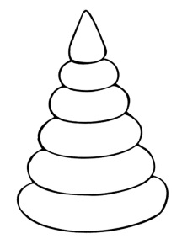

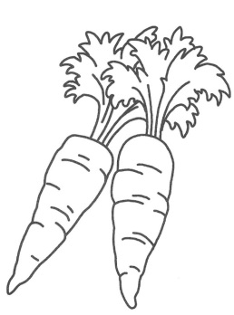

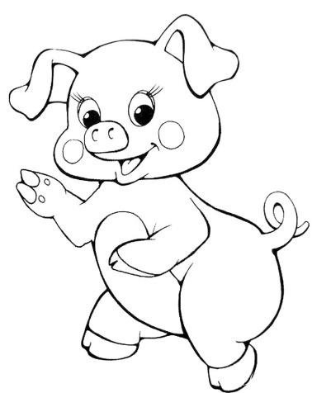

- Раскрась все буквы Ч. Посмотри, что получилось.
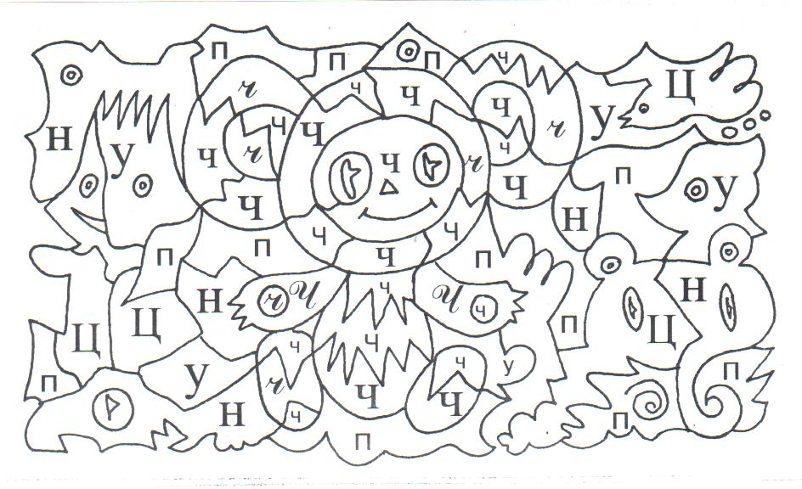

- Определи место звука «Ч» в названиях картинок (в начале, середине, конце). Соедини схемы с подходящими картинками.

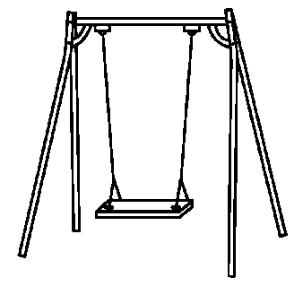
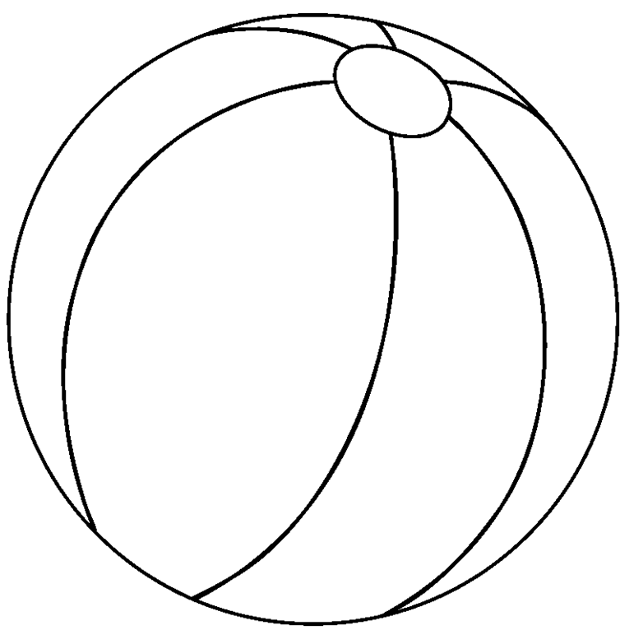
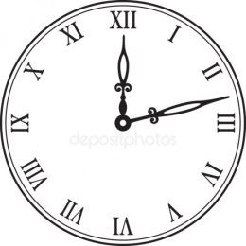

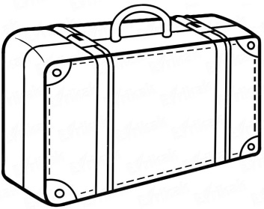

- Прочитай слова.

